BẢNG BÁO GIÁ MÁY TÍNH BỘ - LAPTOP VÀ LINH KIỆN VI TÍNH NHẬP KHẨU
( Tháng 3/2016 )

GIÁ TỐT ĐẶT BIỆT DÀNH CHO ANH EM KỸ THUẬT VÀ ANH EM MUA SỈ VỀ BÁN LẠI

ĐỂ TÌM NHANH SẢN PHẨM BẤM CTRL + F SEARCH SẢN PHẨM CẦN TÌM

LIÊN HỆ PHƯƠNG : 0906358313
​
RAM; HDD Hàng máy bộ
- ddram2 1g ,giá 70k
- ddram2 2g ,giá 190k
- Ddram3 1g ,giá 75k
- Ddram3 2g ,giá 185k,
- Ddram3 4g ,giá 380k
- Ddram3 2g bus 1600 Gkill, Corsair, Pny, Ocz có tản nhiệt, giá 230k
- Ddram3 4g Corsair XMS3, PNY, GSkill Sniper bus 1333 có tản nhiệt, giá 420k
- Ddram3 4g Corsair Vengeance, Kingston Hyper X bus 1600, giá 470k
- Ddram3 4g Corsair Dominator bus 1600 cas 9, giá 600k
- Ram laptop ddr2, 1g ,giá 80k
- Ram laptop dd3 2g ,giá 200k
- Ram laptop dd3 4g ,giá 420k
- Ram DD3 4g Ecc bus 1333 . giá 500k
- Ram DD3 4g Ecc bus 1866 . giá 550k
- Ram DD3 4g Ecc Reg bus 1333,có tản nhiệt. giá 350k
- Ram DD3 8g Ecc Reg bus 1333,có tản nhiệt. giá 800k
- Ssd Intel 80Gb sata2, 1.8" giá 1,1tr
- Ssd Samsung 128Gb , giá 980k
- Ssd Micron RealSSD C400 256Gb , giá 1,8tr
- Ssd Micron RealSSD M550 512Gb , giá 3,5tr
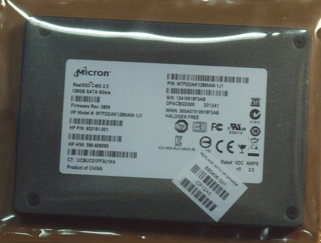
- Ssd Samsung MZ7PC256HAFU , 256Gb , Giá: 1,75tr/cái
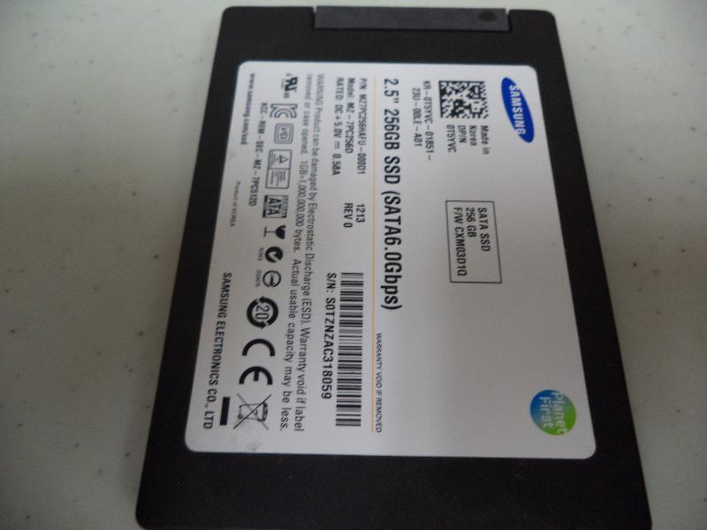
- Hdd
- 80G sata giá 110k
- 160g ata. giá 120k --> sata giá 200k
- 250g sata giá 260k, Seagate, WD Blue sata3 giá 300k
- 320g sata giá 320k, Seagate, WD blue sata3, giá 370k
- 500g sata giá 550k
- 500g Seagate, WD Blue sata3 giá 700k
- Hdd WD RE4 250g sata3, giá 700k
- Hdd WD RE4 500g sata3, giá 950k
- Hdd WD Enterprise Store RE3 160g, giá 300k
- Hdd WD Enterprise Store RE3 250g, giá 400k
- Hdd WD Enterprise Store RE3 320g, giá 500k
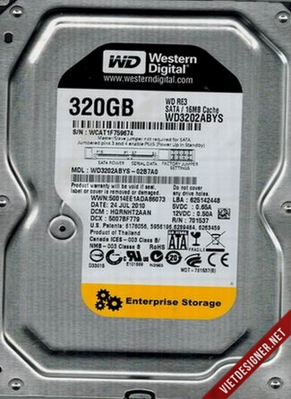
- WD VelociRaptor 80GB 10K RPM, Giá: 200k
- WD VelociRaptor 160GB 10K RPM, Giá: 500k
- WD VelociRaptor 300GB 10K RPM, Giá: 800k
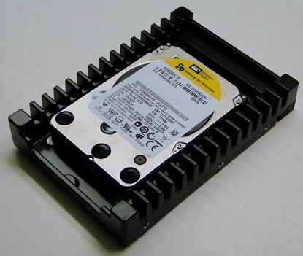
- Hdd Sas 146g 15k rpm, giá 400k
- Hdd Hp 2,5" Sas 6g/s 450g 15k rpm, giá 1,8tr
- Hdd laptop sata 160g, giá 450k
- Hdd laptop sata 250g, giá 580k
- CPU
*** Chip AMD socket AM2 (chưa có fan)
- Amd Athlon X2 7750, giá 50k
- Amd Athlon ii X2 b24, giá 80k
*** Chip INTEL socket 775 (chưa có fan)
- Core 2 duo e4300 1,8g/2m/800. giá 50k
- Core 2 duo e6300 1,86/2m/1066. giá 60k
- Core 2 duo e6600 2,4/4m/1066. giá 90k
- Core 2 duo e6750 2,66/4m/1333. giá 90k
- Core 2 duo e7300 2,66g/3m/1066. giá 90k
- Core 2 duo e7400 2,8g/3m/1066. giá 110k
- Core 2 duo e7500 2,93g/3m/1066. giá 140k
- Core 2 duo e8400 3g/6m/1333. giá 180k
- Core 2 duo e8500 3,13g/6m/1333. giá 220k
- Core 2 duo e8600 3,33g/6m/1333. giá 290k
- Core Quad Q9300 2,5g/6m/1333. giá 670k
- Core Quad Q9400 2,66g/6m/1333. giá 730k
- Core Quad Q9550 2,83g/12m/1333. giá 1,15tr
*** Fan sk 775 hàng máy bộ siêu mát. gía 100k ( mua kèm cpu giá 50k)
- Cpu sk 1155
- G630 @680k
- G640 @730k
- Core I3 2120 giá 1,57tr
- Core I5 2400s giá 1,95tr
- Core I5 2400 giá 2,1tr
- Core I7 2600 giá
- Core I7 2600k giá 3,5tr
- G2020 @920k
- G2030 @990k
- Core I5 3470s giá 2,5tr
- Core I5 3570s giá 2,6tr
- Core I5 3470 giá 2,7tr
- Core I7 3770 giá 4,2tr
- Core I7 3770k giá 4,5tr
- Core I3 4160 giá 2,15tr
- Core I5 4590t giá 3,7tr
- Core I7 4790 giá 6,2tr
- Xeon E3 1225 giá 2,3tr
- Xeon E3 1240 giá 3,5tr
- Cpu sk 2011
- Xeon E5 2609 V2 giá 5tr/cặp
- Xeon E5 2650 giá 6tr/cặp
- Xeon E5 2660 giá 7tr/cặp
- Xeon E5 2670 giá 8tr/cặp
- Xeon E5 2687W giá 18tr/cặp
- Xeon E5 2696 V2 giá 32tr/cặp
- Xeon E5 2683 V3 giá 32tr/cặp
Tản nhiệt socket 2011 của Intel Xtreme,cực mát, fan air flow, 4 ống đồng, fan led xanh dương, new 100%, Giá 500k
* DVDRW ata giá 70k
* DVD sata gía 120k
* DVDRW sata giá 150k
- Blu-ray sata, giá 300k
- Đầu đọc thẻ nhớ gắn khe Ổ mềm, có khe cắm cho thẻ Micro SD, giá 70k
-Case mini và nguồn 250W 24Pin công xuất thực, gíá: 170k
- Case, nguồn Lenovo nhỏ, gon,đẹp gắn dc main microATX. giá 200k
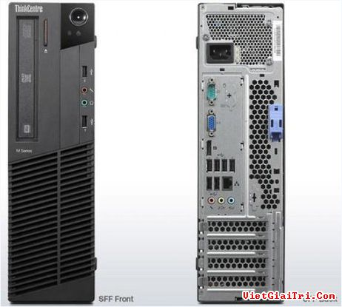
- Case đứng máy bộ, rộng rãi, chắc chắn, gắn dc main ATX giá 150-200k
- Sound Onkyo Se150pci, giá 2tr
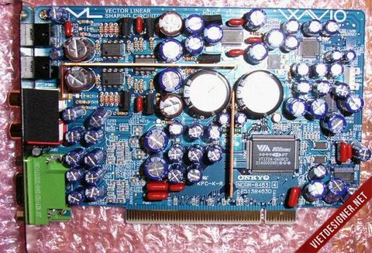
- Lan Intel dual port, giá 680k
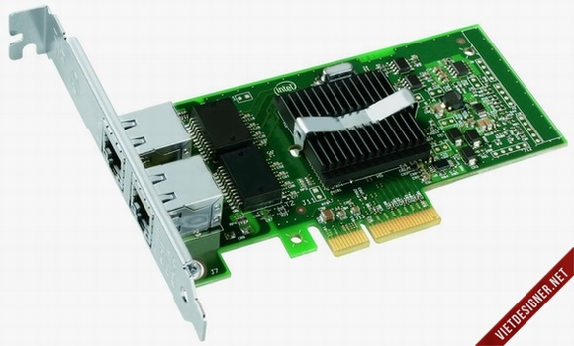
- IBM 39Y6138 Intel EXPI9404PTL Pro/1000 PT Quad Port Server, giá 1,5tr
- Card Lan Gigabit PCI-e 1X Broadcom, giá 220k
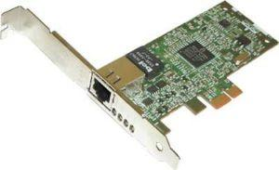
- Card Lan Gigabit PCI-e 1X Marvell, giá 70k
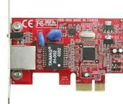
- Main Nec intel 963 hàng máy bộ mới 90% giá 340k
- Main G31 hàng máy bộ mới 90% giá 500k
- Main Intel X38/P35 hàng máy bộ mới 90% giá 500k
- Main G41 hàng máy bô chạy dram3, giá 620k
- Main máy bộ Epson,Nec intel H67 (sk 1155), giá 780k
- Combo main Asus F1 A75-V pro + Cpu AMD A8 3850 + ram Coirsair 4g bus 1600 (2gx2), Fan, giá 2,2tr (hàng mới 90%)
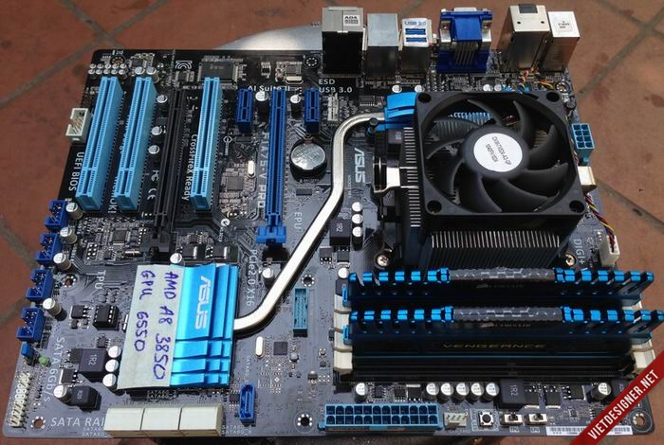
- Nguồn máy bộ 24 pin 300w real power . giá 160k -- 180k
- Nguồn zin hàng máy bộ 24 pin, 400W -- 450W công suất thực, có PCI-E 6pin . giá từ 240k - 270k
- Nguồn zin hàng máy bộ 24 pin, 450W -- 500W công suất thực, có PCI-E 6 pin, 8 pin . giá từ 280k -- 320k
- Nguồn Fsp, Delta 400w,1 đầu vga 6pin, giá 350k
- Nguồn Zalman 500w, ZM500-LE, vga 6pin, giá 450k
KEY-MOUSE
​
*Keyboard hàng máy bộ HP màu đen, Usb giá 90k
*Keyboard hàng máy bộ IBM màu đen, Usb giá 85k
***Keyboard DELL model:SK 8115, cổng USB . giá 110k
***Keyboard DELL model:SK 8120, cổng USB . giá 130k
- Dell USB Multimedia Keyboard SK-8135 0TH836 Y-UK-DEL1 giá: 170k
- Dell USB Multimedia Keyboard U473D y-u003-del5, giá 150k
- Lenovo USB Multimedia Keyboard SK-8815, giá 100k
***Keyboard Apple model: A1048 , cổng USB . giá 230k
- Mouse Hp, Dell, IBM- USB port gia: 50k
- Mouse dell Ms 111 cổng usb , giá 65k
- Mouse Laser USB Dell M-UAV-DEL8, giá 150k
- Mouse Laser HP cổng usb , giá 80k
- Mouse quang Fujitsu, Nec cổng usb , gia: 25k
- Mouse Microsoft Wheel Mouse Optical 1.1A, Giá 70k màu trắng, 90k màu đen
- Mouse Microsoft Optical IE 1.1A, Giá 170k
* Các loại linh kiện máy bộ DELL-IBM-HP-NEC-FUJITSU *
- Linh kiện máy bộ bảo hành 1 tháng.
1/- Case mini HP dc5700
--Cpu: Intel core 2 e4300
--Ram: DDram 2g
--Hdd: 80gb
--Vga: 256 onboard, DVD
***giá: 900k
2/- Case mini HP dc5800
--Cpu: Intel core2 e6550
--Ram: DDram 2g
--Hdd: 80gb
--Vga: 256 onboard, DVD
***giá: 1,15Tr
3/- Case mini HP dc7800/Dx2710
--Cpu: Intel core 2 duo e7500
--Ram: DDram 2g
--Hdd: 160gb
--Vga: 256 onboard, DVD
***giá: 1,4Tr
4/- Case mini HP dc7900/ Dx2810
--Cpu: Intel core 2 duo e8400
--Ram: DDram 2g
--Hdd: 160gb
--Vga: 384 onbo, DVD
***giá: 1,55Tr
5/- Case mini HP 6005pro
--Cpu: AMD Athlon ii X2 B22
--Ram: DDram3 2g
--Hdd: 160gb
--Vga: 512 onboard
--DVD, 8 USB,Sound, Lan onboard.
***Giá: 1,45tr
6/- Case mini HP 6005pro
--Cpu: AMD Athlon ii X4 Adx620
--Ram: DDram3 4g
--Hdd: 250gb
--Vga: 512 onboard
--DVD, 8 USB,Sound, Lan onboard.
***Giá: 2,25tr
7/- Case mini HP 6000pro
--Cpu: Core 2 e7500
--Ram: DDram3 2g
--Hdd: 160gb
--Vga: 512 onboard
--DVD, 8 USB,Sound, Lan onboard.
***Giá: 1,7tr
8/- Case mini HP 6000pro
--Cpu: Core 2 e8500
--Ram: DDram3 2g
--Hdd: 250gb
--Vga: 512 onboard
--DVDRW, 8 USB,Sound, Lan onboard.
***Giá: 1,9tr
9/- Case mini HP 8100 Elite Chipset: Intel Q57
--Cpu: Intel core I3 530
--Ram: DDram 2g
--Hdd: 160gb
--Vga: 1g onbo, DVD
***giá: 2,65Tr
10/- Case mini HP 8100 Elite Chipset: Intel Q57
--Cpu: Intel core I5 650
--Ram: DDram 4g
--Hdd: 250gb
--Vga: 1g onbo, DVD
***giá: 3,5Tr
11/- Case mini HP 6200
--Cpu: Intel Pentium G640
--Ram: DDram 2g
--Hdd: 160gb
--Vga: 1g onbo, DVD
***giá: 2,4Tr
12/- Case mini HP 6200
--Cpu: Intel core I3 2100
--Ram: DDram 2g
--Hdd: 160gb
--Vga: 1g onbo, DVD
***giá: 3,3Tr
13/- Case mini HP 6300 Elite Chipset: Intel Q77
--Cpu: Intel Pentium G2020
--Ram: DDram 4g
--Hdd: 250gb
--Vga: 1g onbo, DVD, Usb 3.0
***giá: 3,15Tr
14/- Case mini HP 6200 Elite Chipset: Intel Q67
--Cpu: Intel core I5 2400s
--Ram: DDram 4g
--Hdd: 250gb
--Vga: 1g onbo, DVD, Usb 3.0, đầu đọc thẻ
***giá: 4Tr
15/- Case mini HP 6300 Elite Chipset: Intel Q77
--Cpu: Intel core I5 3470s
--Ram: DDram 4g
--Hdd: 320gb
--Vga: 1g onbo, DVD, Usb 3.0, đầu đọc thẻ
***giá: 4,8Tr
16/- Case mini HP ProDesk 600 G1
--Cpu: Intel core I3 4160
--Ram: DDram 4g
--Hdd: 320gb
--Vga: 1g onbo, DVD, Usb 3.0
***giá: 5,4Tr
17/- Case mini HP dc7900 Ultra-Slim Desktop PC
--Cpu: Intel core 2 duo e7500
--Ram: DDram 2g
--Hdd: 160gb
--Vga: 512 onboard, DVD
***giá: 1,55tr
18/ - Case đứng HP dc5700
--Cpu: Intel core 2 duo e6300
--Ram: DDram 2g
--Hdd: 80gb
--Vga 256m onbo, DVD
***giá: 1,05Tr
19/ - Case đứng HP dc7800
--Cpu: Intel core 2 duo e7400
--Ram: DDram 2g
--Hdd: 160gb
--Vga 256m onbo, DVD
***giá: 1,5Tr
20/ - Case đứng HP dc7900
--Cpu: Intel core 2 duo e8500
--Ram: DDram 2g
--Hdd: 250gb
--Vga 256m onbo, DVD
***giá: 1,8Tr
21/ - Case đứng HP dc5850
--Cpu: AMD Athlon X3 8600
--Ram: DDram 2g
--Hdd: 160gb
--Vga 256m onbo, DVD
***giá: 1,3 Tr
22/ - Case đứng HP 6000
--Cpu: Intel core 2 duo e7500
--Ram: DDram3 2g
--Hdd: 160gb
--Vga 256m onbo, DVD
***giá: 1,9Tr
23/ - Case đứng HP 6000
--Cpu: Intel core 2 duo e8500
--Ram: DDram3 2g
--Hdd: 250gb
--Vga 256m onbo, DVD
***giá: 2,1Tr
24/- Case đứng HP 6200 Chipset: Intel Q67
--Cpu: Intel core I5 2400s
--Ram: DDram 4g
--Hdd: 250gb
--Vga: 1g onbo, DVD
***giá: 4,6Tr
25/- Case đứng HP 8300 Chipset: Intel Q77 hàng new 99% (chưa qua sử dụng)
--Cpu: Intel core I5 3470s
--Ram: DDram 4g
--Hdd: 320gb
--Vga: 1g onbo, DVD
***giá: 5,4Tr
26/- Case đứng HP 8300 Chipset: Intel Q77 hàng new 99% (chưa qua sử dụng)
--Cpu: Intel core I7 3770
--Ram: DDram 4g
--Hdd: 320gb
--Vga: 1g onbo, DVD
***giá: 7,2Tr
- Hàng máy bộ bảo hành 3 tháng

1 / Case mini IBM - Nec
- CPU: Intel Co2 e4300
- Ram DDRam 2g
- HDD: 80Gb
- Graphich: 256MB onboard, DVD
*** Giá: 900k
2/ Case mini IBM Thinkcentre M57 (main Q35)
- CPU: Intel e6550
- Ram DDRam 2g
- HDD: 80Gb
- Graphich: 384MB onboard, DVD
*** Giá 1,1Tr
3/ Case mini IBM Thinkcentre M57 (main Q35)
- CPU: Intel Core 2 duo e7500
- Ram DDRam 2g
- HDD: 160Gb
- Graphich: 384MB onboard, DVD
*** Giá 1,3Tr
4/ Case mini IBM Thinkcentre A70 (main G41)
- CPU: Intel Core 2 duo e7500
- Ram DDRam 2g
- HDD: 160Gb
- Graphich: 384MB onboard, DVD
*** Giá 1,38Tr
5/ Case mini IBM Thinkcentre M58e (main Q45)
- CPU: Intel Core 2 duo e8400
- Ram DDRam3: 2g
- HDD: 160Gb
- Graphich: 384MB onboard, DVD
*** Giá 1,65Tr
6/- Case mini Lenovo M71
--Cpu: Intel core I3 2100
--Ram: DDram 2g
--Hdd: 160gb
--Vga: 1g onbo, DVDRW
***giá: 3,1Tr
7/ Case đứng IBM Thinkcentre M58e (main G45)
- CPU: Intel Core 2 duo e8400
- Ram: Ram3 2g
- HDD: 160Gb
- Graphich: 384MB onboard, DVD
*** Giá 1,8Tr
8/- Case đứng Lenovo, M90p
--Cpu: Intel core I7 870
--Ram: DDram 4g
--Hdd: 320gb
--Vga: Pci-e Ati Hd5450 512m, DVDRW
***giá: 4,7Tr
- Desknote ( All in one)
1/ Dell Optiplex 9010 All in one
+ CPU: Intel® Core I3 3220
+ Memory: Ram3 4GB
+ HDD: 320g
+ VGA: onboard 1g
+ Display: 23" Full HD
+ Optical: DVD, Webcam, Wifi
- Giá: 8tr (tặng key,mouse Dell có dây)
2/ Dell Optiplex 9010 All in one
+ CPU: Intel® Core I5 3550s
+ Memory: Ram3 8GB
+ HDD: 1Tb
+ VGA: onboard 1g
+ Display: 23" Full HD
+ Optical: DVD, Webcam, Wifi
- Giá: 10,3tr (tặng key,mouse Dell có dây)
3/ Lenovo Thinkcentre M70Z
+ CPU: Intel® Core I5 650
+ Memory: Ram3 4GB
+ HDD: 320GB
+ VGA: onboard 1g
+ Display: 19" wide sáng đẹp
+ Optical: DVD, Webcam, Wifi
- Giá: 4,6tr(tặng key,mouse)
4/ Lenovo Thinkcentre M90Z
+ CPU: Intel® Core I5 650
+ Memory:Ram3 4GB
+ HDD: 250GB
+ VGA: onboard 1g
+ Display: 23" wide sáng đẹp
+ Optical: DVD, Webcam, Wifi
- Giá: 5,8tr(tặng key,mouse)
- Apple All-in-One PC iMac 13.1 (A1418)
  - Cpu: Intel Core i7 3770s
  - Ram: 16Gddr3 bus 1600
  - HDD: 1Tb
  - Card màn hình Nvidia Gt650M , đồ họa tốt, làm hình good
  - Màn hình lớn 21.5 inch vô cùng sắc nét , độ phân giải cao full HD1920 x 1080
  - Loa nghe nhạc cực hay - Combo Chuột và bàn phím theo máy đầy đủ
  - Wifi nhanh, máy chạy cực mượt
-Giá bán: 24Tr500
- LCD
- LCD 17" Mitsubishi, Lenovo, Hp hàng đẹp, giá 730k (màu trắng giá 650k)
- LCD 19" Dell , hàng đẹp, giá 1,2tr
Dell E1912H 18.5" Monitor with LED, giá:1.300k
- LCD 19" HP L1950 , giá 1,05tr
- LCD 19" HP LE1911 , giá 1,15tr
- LCD 22" Philips Brilliance 225B hàng đẹp , giá 1,7tr
- LCD DELL 23" P2311h (Dòng Pro Full HD), Giá 2,5tr
- LCD DELL 23" U2312h (Dòng Pro Full HD panel IPS), Giá 3tr
- LCD DELL 24" U2410f , giá 3,6tr
- Hàng máy bộ bảo hành 3 tháng.
- BH 6 tháng thêm 5% giá bán.

1/ Case mini DELL Optilex 755
--Cpu: core2 e6550
--Ram: DDram 2g
--Hdd: 80gb
--Vga 384m onbo (sp khe pcie), DVD
***giá : 1,15Tr
2/ - Case mini DELL Optilex 360
--Cpu: Intel Core 2 e7500
--Ram: DDram 2g
--Hdd: 160gb
--Vga 512m onbo, DVD
***giá: 1,45Tr
3/ - Case mini DELL Optilex 760
--Cpu: Intel Core 2 e8400
--Ram: DDram 2g
--Hdd: 160gb
--Vga 512m onbo, DVD
***giá: 1,65Tr
4/ - Case mini DELL Optilex 380
--Cpu: Intel Core 2 duo e7500
--Ram: Đram3 2g
--Hdd: 160gb
--Vga 512m onbo , DVD
***giá: 1,7Tr
5/ - Case mini DELL Optilex 780 sff
--Cpu: Core 2 e8500
--Ram: Đram3 2g
--Hdd: 250gb
--Vga 512m onbo, DVD
***giá: 2Tr
6/ - Case đứng DELL Optilex 755
--Cpu: Intel Core 2 duo e8400
--Ram: DDram 2g
--Hdd: 160gb
--Vga 256m onbo, DVD
***giá: 1,65Tr
7/ - Case đứng DELL Optilex 760
--Cpu: Intel Core 2 duo e8500 3,16g/6m/1333
--Ram: DDram 2g
--Hdd: 250g
--Vga 512m onbo, DVD
***giá: 1,9Tr
8/ Case đứng DELL T1600
- CPU : Core I5 2400s
- Ram : DDR3 4GB
- HDD : Sata 250g
- VGA : Hd 2000 onboard, Lan 1Gb, Dvd
- Giá : 5 Tr
9/ Case đứng DELL T1600
- CPU : Core I7 2600
- Ram : DDR3 4GB
- HDD : Sata 320g
- VGA : Hd 2000 onboard, Lan 1Gb, Dvd
- Giá : 6,4 Tr
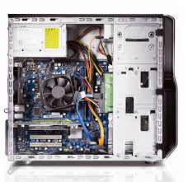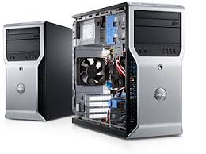
10/ - Case mini DELL Optilex 780 usff
--Cpu: Intel Core 2 duo e7500
--Ram: Đram3 2g
--Hdd: 160gb
--Vga 512m onbo , DVD
***giá: 1,85Tr
11/ - Case mini DELL Optilex 780 usff
--Cpu: Intel Core 2 duo e8500
--Ram: Đram3 4g
--Hdd: 250gb
--Vga 512m onbo , DVD
***giá: 2,4Tr
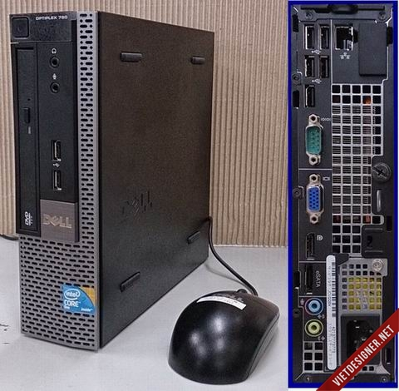
12/ Case mini DELL Optilex 960
--Cpu: Intel Co2 e8400
--Ram: DDram 2g
--Hdd: 160g
--Vga: 512m onboard, DVD
***Giá: 1,65Tr
13/ Case mini DELL Optilex 390
--Cpu: Intel Core i3 2100
--Ram: DDram 2g
--Hdd: 160g
--Vga: HD 1g onboard, DVD
***Giá: 3,5Tr
14/ Case mini DELL Optilex 790
--Cpu: Intel Core i5 2400s
--Ram: DDram 4g
--Hdd: 250g
--Vga: HD 1g onboard, DVD
***Giá: 4,3Tr
15/ Case mini DELL Optilex 7010 Chipset: Intel Q77
--Cpu: Intel Core i7 3770
--Ram: DDram 4g
--Hdd: 320g
--Vga: HD 1g onboard, DVD, Usb 3.0
***Giá: 6,9Tr
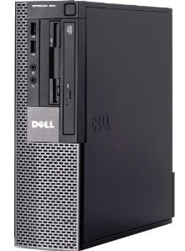
- Hàng máy bộ bảo hành 3 tháng
- BH 6 tháng thêm 5% giá bán.

- Laptop
- Dell Latitude E6410
- CPU : core i5 520m
- RAM : 4G DDR3
- Display : 14 inch
- HDD : 250GB
- VGA : Intel HD Graphics up to 1.7G
- DVD, Wifi, Lan, Pin 6cell trên 1,5 giờ, Sạc zin
- Giá : 4,3tr (có webcam)
- Dell Latitude E6320 - E6420
- CPU : core i5 2520m
- RAM : 4G DDR3
- Display : 14 inch
- HDD : 250GB
- VGA : Intel HD Graphics up to 1.7G
- DVD, Wifi, Lan, Pin 6cell trên 1,5 giờ, Sạc zin
- Giá : 5,3tr (có webcam)
- Lenovo T410s
- CPU : core i5 520m
- RAM : 4G DDR3
- Display : 14" Led chống chói
- HDD : 250GB
- VGA : Intel HD Graphics up to 1.7G
- DVD, Wifi, Lan, Pin 6cell trên 1,5 giờ, Sạc zin
- Giá : 4,2tr (hàng nhật, máy mỏng cực đẹp)
- HP EliteBook 2560
- CPU: Intel Core I7 2620m
- Ram: 4GB DDR3
- HDD: Sata 250g
- VGA: Intel HD 2000 onboard, LCD: 12.1inch
- DVD, Wifi ,Loa,Pin 6cell trên 2 giờ, Sạc zin
- Giá: 5,1tr
- HP Probook 6460
- CPU: Intel Core I5 2520M
- Ram: 4GB DDR3
- HDD: 250GB sata
- DVD, VGA: Hd 2000
- LCD: 14"
- Wifi, Loa,Pin 1,5 giờ, Sạc zin
- Giá: 4,6tr
- HP Elitebook 8460p
- CPU: Intel Core I5 2520M
- Ram: 4GB DDR3
- HDD: 250GB sata
- DVD, VGA: Hd 2000, LCD: 14"
- Wifi, Loa,Pin 1,5 giờ, Sạc zin
- Giá: 4,9tr
- HP Elitebook 8470p
- CPU: Intel Core I5 3320M
- Ram: 4GB DDR3
- HDD: Sata 250g
- DVD, VGA: Hd2000, LCD: 14"
- Wifi, Loa,Pin 1,5 giờ, Sạc zin
- Giá: 5,9tr
- Hàng máy bộ bảo hành 3 tháng (có Webcam thêm 100k)
- DC: T6 Hồng Lĩnh F15, Q10 (Cư Xá Bắc Hải, gần Công An F15)
- ĐT: 62646993, DĐ: 098.432.7777 gặp chị Vân

1/ - Case mini Fujitsu Chipset G31 Socket 775
- CPU: Core 2 duo e7300
- DDRam2: 2G
- Ổ đĩa cứng: 80 Gb
- DVD,USB 2.0, Vga , sound,lan onboard
*Giá 1,1Tr
2/ - Case mini Fujitsu Chipset G31 Socket 775
- CPU: Core 2 duo e8400
- DDRam2: 2G
- Ổ đĩa cứng: 160 Gb
- DVD,USB 2.0, Vga , sound,lan onboard
*Giá 1,3Tr
3/ - Case mini Fujitsu Chipset G41 Socket 775
- CPU: Core 2 duo e7500
- DDRam3: 2G
- Ổ đĩa cứng: 160 Gb
- DVD,USB 2.0, Vga 512Mb, sound,lan onboard
*Giá 1,5Tr
4/ - Case mini Fujitsu
- CPU: Core i3 2100
- DDRam: 2G
- Ổ đĩa cứng: 160 Gb
- DVD,USB 2.0, Vga 512Mb, sound,lan onboard
*Giá 3,1Tr
4/ - Case mini Epson Chipset G41 Socket 775
- CPU: Core 2 duo e7500
- DDRam2: 2G
- Ổ đĩa cứng: 160 Gb
- DVD,USB 2.0, Vga , sound,lan onboard
*Giá 1,28Tr
5/ - Case mini Epson
- CPU: Core I3 2100
- DDRam2: 2G
- Ổ đĩa cứng: 250 Gb
- DVD,USB 2.0, Vga , sound,lan onboard
*Giá 3Tr
6/ - Case mini Nec Chipset Q45 Socket 775
- CPU: Core 2 duo e8400
- DDRam3: 2G
- Ổ đĩa cứng: 160 Gb
- DVD,USB 2.0, Vga 512Mb, sound,lan onboard
*Giá: 1,6Tr
7/ - Case mini Nec main Intel Q77
- CPU: Core I5 2500s
- DDRam2: 4G
- Ổ đĩa cứng: 320 Gb
- DVD,USB 2.0, Vga , sound,lan onboard
*Giá: 4Tr
8/ - Case mini Acer
- CPU: Core 2 duo e8400
- DDRam3: 2G
- Ổ đĩa cứng: 160 Gb
- DVD,USB 2.0, Vga , sound,lan onboard
*Giá 1,55Tr
9/ - Case mini Acer
- CPU: Core I3 550
- DDRam3: 2G
- Ổ đĩa cứng: 160 Gb
- DVD,USB 2.0, Vga , sound,lan onboard
*Giá 2,5Tr
10/ - Case đứng Acer M480
- CPU: Core 2 duo e8400
- DDRam3: 2G
- Ổ đĩa cứng: 160 Gb
- DVD,USB 2.0, Vga , sound,lan, đầu đọc thẻ onboard
*Giá 1,8Tr
11/ - Case mini Core i3
- Mainboard: Intel chipset p55
- CPU: Intel I3 540
- DDRam: 2G
- Ổ đĩa cứng: 160 Gb
- Vga: pci-e 7300gs 256Mb, DVD
*Giá: 2,3Tr
12/ - Case mini Core i5
- Mainboard: Intel chipset p55
- CPU: Intel I5 750
- DDRam: 4G
- Ổ đĩa cứng: 160 Gb
- Vga: pci-e 8400gs 256Mb, DVD
*Giá: 3Tr
13/ - Case đứng Core i3
- Mainboard: Intel chipset p55
- CPU: Intel I3 540 3,06g/4m
- DDRam: 2G
- Ổ đĩa cứng: 160 Gb
- Vga: pci-e 256Mb 7300gt, DVD
*Giá: 2,6Tr
- Hàng máy bộ bảo hành 3 tháng
- BH 6 tháng thêm 5% giá bán.

- Main, Vga Pci-e
- Main Intel DZ68BC, hàng đẹp, có fe, khi chạy có hình đầu lâu nhấp nháy rất đẹp.
- Giá : 1,2tr
- Cpu sk 1156 (chưa có fan)
- Cpu G6950 2,8g/3m (sk 1156), giá : 200k
- CPU I3 540 3,06g/4m (sk 1156) : giá 450k
- CPU I5 650 3,2g/4m (sk 1156) : giá 850k
- CPU I5 750 2,66g/8m (sk 1156) : giá 850k
- CPU I7 860 2,8g/8m (sk 1156) : giá 1400k
- Xeon X3430 2,4g/8m (sk 1156), giá 950k
- Xeon X3450 2,66g/8m (sk 1156), giá 1250k
- Cpu sk 1366 (chưa có fan)
- CPU I7 920 : giá 500k
- CPU I7 950 : giá 800k
- CPU Xeon Quad core W3565 : giá 850k
- CPU Xeon Quad core W3580 : giá 1,1tr
- Cpu Xeon® Six Core W3670 : giá 2,8tr
- Vga Giga Ati HD795WF3 còn bh 15 tháng, giá 2,5tr
- Vga Giga Ati HD797TO còn bh 15 tháng, giá 3,5tr
- Case In-Win G7 Black Windowed Mid-Tower Case New full box, có 2 fan 12. giá: 850k
- Case HP, nguồn Delta 600W Active PFC (1 đầu 8 pin main, 1 đầu 6 pin vga), giá 900k
- Case HP, nguồn Delta 1050W Active PFC (2 đầu 8 pin main, 2 đầu 6 pin vga), giá 1850k
- Hàng máy bộ bảo hành 1 tháng

*** Workstation
1/ Gateway 6610
- CPU: Xeon Quad Core Q6600
- HDD: sata 250g
- RAM: 4GB
- Video Card: PCI-Express Quadro FX 1500
*** Giá: 2,1tr
2/ Dell Precision T3400 Workstation
- CPU: Quad core Q9505
- HDD: WD Veloci Raptor 160GB 10K Rpm
- RAM: 4Gb
- Video Card: PCI-Express 512m Quadro Fx1700
*** Giá: 4Tr
3/ Dell Precision T3500 Workstation
- CPU: Xeon® Quad Core W3520
- HDD: 250g
- RAM: 6GB
- Video Card: PCI-Express Quadro FX 580
*** Giá: 5,3Tr
4/ Dell Precision T3500 Workstation
- CPU: Xeon® Quad Core W3550
- HDD: 320g
- RAM: 12GB
- Video Card: PCI-Express Quadro FX 3700
*** Giá: 7,5Tr
5/ Dell Precision T5500 Workstation
- CPU: 1 Xeon® Six Core X5650
- HDD: WD Veloci Raptor 300GB 10K Rpm
- RAM: 24GB
- Video Card: PCI-Express Quadro 2000
*** Giá: 13,7Tr (bh 12 tháng)
6/ Dell Precision T5500 Workstation
- CPU: 2 cpu Xeon® Quad Core X5647
- HDD: chưa có
- RAM: 24Gb bus 1333
- Video Card: PCI-Express Quadro 2000
*** Giá: 15,2Tr (bh 12 tháng)
7/ Dell Precision T5500 Workstation
- CPU: 2 cpu Xeon® Six Core L5640
- HDD: chưa có
- RAM: 24GB bus 1333
- Video Card: PCI-Express Quadro 2000
*** Giá: 17,2Tr (bh 12 tháng)
8/ Dell Precision T5500 Workstation
- CPU: 2 cpu Xeon® Six Core X5670
- HDD: Ssd 256g
- RAM: 24GB bus 1333
- Video Card: PCI-Express Quadro 4000
*** Giá: 23,5Tr (bh 12 tháng)
9/ Dell Precision T7500 Workstation
- CPU: 1 cpu Xeon® Six Core X5670
- HDD: WD VelociRaptor 300GB 10K Rpm
- RAM: 24GB
- Power Supply: 1100 Watt (80 Plus)
- Video Card: PCI-Express Ati HD7950
*** Giá: 16,7Tr (bh 12 tháng)
10/ Dell Precision T7500 Workstation
- CPU: 2 cpu Xeon® Six Core X5650
- HDD: Ssd 256g
- RAM: 24GB
- Power Supply: 1100 Watt (80 Plus)
- Video Card: PCI-Express Quadro 4000
*** Giá: 23,5Tr (bh 12 tháng)
11/ Dell Precision T7500 Workstation
- CPU: 2 cpu Xeon® Six Core X5670
- HDD: Ssd 256g
- RAM: 24GB
- Power Supply: 1100 Watt (80 Plus)
- Video Card: PCI-Express Quadro 5000
*** Giá: 26,5Tr (bh 12 tháng)
12/ Workstation DELL T1600
- CPU : Xeon Quad Core E3 1240 ~ (i7 2600)
- Main : Dell chipset intel C206
- Ram : DDR3 8GB
- HDD : WD VelociRaptor 300GB 10K Rpm
- VGA : Quadro Fermi 2000 , chuyên đồ họa
- Giá : 10,3 Tr (bh 12 tháng)
13/- Precision T3600
- CPU : 1 Xeon E5-1603
- RAM : 16GB DDR3 ECC REG
- VGA : Quadro 2000
- HDD : Ssd 256g
- PSU : 850W EPEAT 80 Plus Gold certified, DVDRW
- Giá : 18,8tr (99% full box, bh 12 tháng)
14/- Dell Precision T7600
-CPU : 2 x Xeon E5-2670 (16 core,32 threads)
-RAM : 32GB DDR3 ECC REG
-VGA : Quadro 5000
-HDD : Ssd 256g
-PSU : 1350W EPEAT 80 Plus Gold certified
-Giá : 38,8Tr (bh 12 tháng)
15/- Dell Precision T7600
-CPU : 2 x Xeon E5-2687w (16 core,32 threads)
-RAM : 32GB DDR3 ECC REG
-VGA : Quadro 5000
-HDD : Ssd 256g
-PSU : 1350W EPEAT 80 Plus Gold certified
-Giá : 47,8Tr (bh 12 tháng)
16/- Dell Precision T7610
-CPU : 2 x Xeon E5-2609 V2 (8 core)
-RAM : 32GB DDR3 ECC
-VGA : Ati FirePro W5000
-HDD : Ssd 256g
-PSU : 1350W EPEAT 80 Plus Gold certified
-Giá : 41tr (99% full box, bh 12 tháng)
17/- Dell Precision T7610
-CPU : 2 x Xeon E5-2696 V2 (24 core,48 threads)
-RAM : 64GB DDR3
-VGA : Ati FirePro W5000
-HDD : Ssd 256g
-PSU : 1350W EPEAT 80 Plus Gold certified
-Giá : 81tr (99% full box, bh 12 tháng)
18/- Dell Precision T7810
-CPU : 2 x Xeon E5-2623 V3 (8 core,16 threads)
-RAM : 32GB DDR4
-VGA : Ati FirePro W5000
-HDD : Ssd 256g
-PSU : 850W EPEAT 80 Plus Gold certified
-Giá : 54tr (bh 12 tháng)
19/- Dell Precision T7810
-CPU : 2 x Xeon E5-2683 V3 (28 core, 56 threads)
-RAM : 64GB DDR4
-VGA : Quadro K4200
-HDD : Ssd 512g
-PSU : 850W EPEAT 80 Plus Gold certified
-Giá : 99tr (bh 12 tháng)
20/ Hp XW4600
- CPU: Quad Core Q9400
- HDD: sata 250g
- RAM: 4GB
- Video Card: PCI-Express Quadro FX 580
*** Giá: 2,9tr
21/ HP XW8400 Workstation xeon Quad core
- CPU: 2 x Intel Xeon Quad Core e5345
- HDD: Sas 146g 15k rpm
- RAM: 8Gb Quad-Channel
- Video Card: PCI-Express Quadro FX3700
*** Giá: 4tr
22/ HP XW6600 Workstation xeon Quad core
- CPU: 2 x Intel Xeon Quad Core e5450
- HDD: Sata 300
- RAM: 8Gb Quad-Channel
- Video Card: PCI-Express Quadro 600
*** Giá: 5,9tr
23/ HP XW8600 Workstation xeon Quad core
- CPU: 2 x Intel Xeon Quad Core X5450
- HDD: Sas 146g 15k rpm
- RAM: 8Gb Quad-Channel
- Video Card: PCI-Express Quadro 600
*** Giá: 7tr
24/ HP ProLiant ML310e Gen 8 hàng new 99,9% (chưa qua sử dụng)
- CPU : Xeon Quad Core E3 1225
- Main : Hp chipset intel C204
- Ram : DDR3 8GB
- HDD : Sata 320Gb
- VGA : Quadro Fermi 600 , chuyên đồ họa
- Giá : 7Tr
25/ HP Z400MT Workstation xeon Quad core
- CPU: Xeon® Quad Core W3580 (tản nhiệt nước)
- HDD: 320Gb
- RAM: 12GB
- Video Card: PCI-Express Quadro 600
*** Giá: 8,6tr
26/ HP Z600 Workstation
- CPU: 2 x Xeon® Quad Core E5620
- HDD: WD VelociRaptor 160GB 10K Rpm
- RAM: 24GB
- Video Card: PCI-Express Quadro 2000
- DVD, Sound:Onboard , Network: intel 1000
*** Giá: 14,8tr (bh 12 tháng)
27/ Hp Z600 Workstation
- CPU: 2 cpu Xeon® Six Core X5650
- HDD: chưa có
- RAM: 24GB bus 1333
- Video Card: PCI-Express Quadro 2000
*** Giá: 17,8tr (bh 12 tháng)
28/ Hp Z600 Workstation
- CPU: 2 cpu Xeon® Six Core X5670
- HDD: chưa có
- RAM: 24GB bus 1333
- Video Card: PCI-Express Quadro 4000
*** Giá: 21,6tr (bh 12 tháng)
29/ Hp Z420 Workstation (tản nhiệt nước)
- CPU: 1 cpu Xeon® E5 2660 (8 core,16 threads)
- HDD: Ssd 256g
- RAM: 32GB bus 1333
- Video Card: PCI-Express Quadro 2000
*** Giá: 24,5tr (bh 12 tháng)
30/ Hp Z620 Workstation
- CPU: 2 cpu Xeon® E5 2650 (16 core,32 threads)
- HDD: Ssd 256g
- RAM: 32GB ecc
- Video Card: AMD FirePro™ W5000 workstation 2g/256bit
*** Giá: 37,5Tr (bh 12 tháng)
31/ - Mac Pro 5.1
- CPU : 2 x Xeon Quad core e5620
- RAM : 32GB
- VGA : Ati 5770 for Mac
- HDD : SATA 1tb
- Mac OS 10.9
- Giá : 27,8Tr (bh 12 tháng)
32/ - Mac Pro 5.1
- CPU : 2 x Xeon Six core X5670
- RAM : 32GB
- VGA : Ati 5770 for Mac
- HDD : Ssd 256g
- Mac OS 10.9
- Giá : 34,5Tr(có Wifi, bh 12 tháng)
33/ Case Workstation chuyên render
- Main: Asus Z9PE-D8WS
- CPU: 2 cpu Xeon® E5 2670 (16 core,32 threads)
- HDD: Ssd 256g
- RAM: 32GB bus 1333
- Video Card: PCI-Express Quadro 4000
*** Giá: 33,2tr (bh 12 tháng)
- Ram 4g bus 667 (FBdimm) : giá 300k
- CPU Xeon Quad core (sk 771) X5450 : giá 1,4 tr/cặp
- CPU Xeon Quad core (sk 1366) W3565 : giá 850k
- CPU Xeon Quad core (sk 1366) W3580 : giá 1tr
- Cpu Xeon® Six Core (sk 1366) W3670 : giá 2,7tr
- CPU Xeon Quad core (sk 1366) L5630 : giá 550k
- CPU Xeon Quad core (sk 1366) e5530 : giá 450k
- CPU Xeon Quad core (sk 1366) X5570 : giá 800k
- CPU Xeon Quad core (sk 1366) e5620 : giá 650k
- Cpu Xeon® Six Core (sk 1366) L5640 : giá 1,8tr
- Cpu Xeon® Six Core (sk 1366) X5650 : giá 2,3tr
- Cpu Xeon® Six Core (sk 1366) X5670 : giá 3tr
- Vga
1/ - Nvidia NVS 290/295, 256m/64 bit, giá 200k
2/- Nvidia NVS 300, 512m/64 bit, giá 300k
3/ - Vga Nvs 420 xuất cùng lúc 4 Man hình với độ phân giải cao 2500 x 1600, giá 950k
4/ - Vga Nvs 510 2g/128 bit, giá 1,9Tr
5/- Nvidia Quadro Fx 580 512Mb/128 bit, giá 500k
6/ Nvidia Quadro Fx 3700 512mb/256 bit, giá 750k
7/ Nvidia Quadro Fx 3800 1g/256 bit, giá 1,6tr
8/ NVidia Quadro FX 4700 x2 2g/256 bit x2, giá 2,3tr
9/ NVidia Quadro 600 1g/128bit, giá 1,2tr
10/ NVidia Quadro 2000 1g/128bit,ddram 5, giá 2,2tr
11/ NVidia Quadro 4000 2g/256bit,ddram 5, giá 4,3tr
12/ NVidia Quadro 5000 ,ddram 5, giá: 6tr
13/ NVidia Quadro 6000 ,ddram 5, giá: 10,5tr
14/ NVidia Quadro K4000 ,ddram 5, giá: 11tr
15/ NVidia Quadro K4200 ,ddram 5, giá: 16,7tr
16/ AMD FirePro™ W5000 workstation 2g/256bit, giá 5,8tr
- Lk máy bộ bảo hành 1 tháng
- Cpu bộ bảo hành 3 tháng

MÁY CHỦ BOOTROM CHUYÊN DỤNG CHO 20-30 MÁY CON.
1 / - MAIN: Server sk 1156
- CPU: 1 Intel Xeon Quad Core X3440
- RAM: 24GB
- HDD: chưa có
- LAN: 2 Lan onboard 1000
- PSU : 600W 80Plus
- Giá: 6,8tr (bh 1 nam)
2/ - MAIN: server socket 1155
- CPU: 1 Intel® Xeon® Processor E3-1220
- RAM: 16GB DDR3 1333
- HDD: chưa có
- LAN: 2 Lan onboard 1000
- Giá: 6,8tr ( bh 1 nam)
3/ - Fujitsu Server PRIMERGY TX100-S3
- CPU: 1 Intel G620
- RAM: 4GB ecc
- HDD: 320g
- LAN: 2 Lan onboard 1000
- Giá: 4 tr (bh 1 nam)
4/ - Server Fujitsu Primerry TX 300-S5
- CPU: 1 x Intel Xeon Quad Core L5518
- RAM: 24GB
- Card Sas Lsi (sp raid 0,1,5,10)
- HDD: Sas 146g x3 (Support HDD hotswap)
- LAN: 2 Lan onboard 1000
- Giá: 9,2tr (bh 1 nam)
5/ - Dell Server T300
- CPU: 1 cpu Quad core e5420
- RAM: 16GB ecc
- HDD: sas 146g x 4
- LAN: 2 Lan onboard 1000
- Giá: 7tr (bh 1 năm)
6/ HP ProLiant ML310e Gen 8 hàng new 99%
- CPU: 1 Intel Xeon E3 1225
- HDD: 500g sata3
- RAM: 16Gb
- LAN: 2 Lan onboard 1000
*** Giá: 7,8Tr (bh 1 năm)
7/ HP XW8600 xeon Quad core
- CPU: 1 x Intel Xeon Quad Core E5405
- HDD: chưa có
- RAM: 16Gb (4g x4) Quad-Channel
- PSU : 600W 80Plus
- LAN: 2 Lan onboard 1000
*** Giá: 4,9Tr (bh 1 năm)
8/ Server IBM X3200 M3
- Cpu : 1 Intel Xeon X3450
- Card Sas Lsi (sp raid 0,1,10)
- Hdd: Sas 146g x4 (Support HDD hotswap)
- Ram: 24Gb
- Lan: 2 Lan onboard 1000
- Power: 2 X 410w hotswap
*** Giá: 9,3Tr (bh 1 năm)
9/ - Server Nec 5800 Gt110d-s
- CPU: I3 2100 (xài tản nhiệt nước)
- RAM: 8GB
- Card Sas Lsi (sp raid 0,1,5,10)
- HDD: Sas 146g x3 (Support HDD hotswap)
- LAN: 2 Lan onboard 1000
- Giá: 6,7tr (bh 1 nam)
10/ - Server Nec 5800 T120a-e
- CPU: 1 x Intel Xeon Quad Core L5518
- RAM: 24GB
- Card Sas Lsi (sp raid 0,1,5,10)
- HDD: Sas 146g x3 (Support HDD hotswap)
- LAN: 2 Lan onboard 1000
- Giá: 8,5tr (bh 1 nam)
- IBM 39Y6138 Intel EXPI9404PTL Pro/1000 PT Quad Port Server, giá 1,5tr
- Card LSI Logic SAS3041E-HP, giá: 200k
- Card Sas Dell UCS-51, giá 200k
​
- Vga
- Cáp DMS59 pin To 2 VGA , giá 100k
- Vga Gefore 8400GS, 256mb/64 bit, cổng Vga, Dvi giá 120k
- Vga Gefore 9300GS, 256mb/64 bit, cổng Vga, Dvi giá 150k
- Vga Ati 5450, 512mb/64 bit, cổng Dvi , displayport. giá 350k
- Vga Ati 4550, 1g/64 bit, cổng Vga, Dvi . giá 450k (hàng mới 99% box va đĩa driver)
- Vga Nvidia Gt610, 1g/64 bit, cổng Vga, Dvi, Hdmi full box 99% . giá 550k
- PCIe hàng máy bộ Ati E4690 512m/128bit, kg cần nguồn phụ, Giá: 600k (hàng đẹp)
- Desknote
1) FUJITSU FMV K5260
+ CPU: Intel® Core 2 T7500
+ Memory:Ram 2GB
+ HDD: 160GB
+ VGA: onboard
+ Display: 17" sáng đẹp
+ Optical: DVD
- Giá: 1,9tr(tặng key,mouse)
2) FUJITSU FMV K5270
+ CPU: Intel® Core 2 P8400
+ Memory: 2GB DDR3
+ HDD: 250GB
+ VGA: 1g onboard
+ Display: 19" sáng đẹp
+ Optical: CDRW-DVDRW
- Giá: 2,5tr(tặng key,mouse)
3) FUJITSU FMV K551/b
+ CPU: Intel® Core I3 380
+ Memory:Ram3 4GB
+ HDD: 320GB
+ VGA: onboard
+ Display: 19" wide sáng đẹp
+ Optical: DVD
- Giá: 3,4tr(tặng key,mouse)
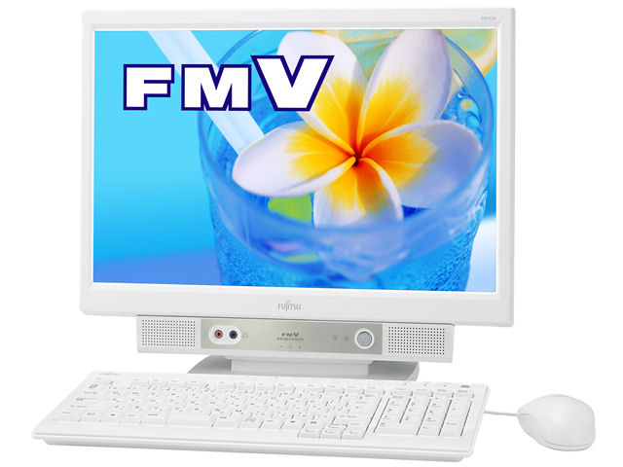
4/ - Desknote Sony Vaio
- CPU: P4 3,4g
- DDRam: 2G
- Ổ đĩa cứng: 160 Gb
- Vga 256Mb, dvd onboard
- Lcd 20" sáng đẹp
*Giá 1,7 Tr(tặng Key,mouse)
- Linh kiện máy bộ bảo hành 1 tháng
- Desknote máy bộ bảo hành 3 tháng

a. Tên tài khoản: Lê Minh Phương
Số tài khoản : 0071001160045
Tại: Ngân hàng Thương Mại Cổ Phần Ngoại thương (Vietcombank).
b. Tên tài khoản : Lê Minh Phương
Số tài khoản : 0101018824
Tại: Ngân hàng Đông Á .

ĐẶC ĐIỆM SẢN PHẨM MÁY TÍNH BỘ - LAPTOP NHẬP KHẨU :
- Hàng đã qua sử dụng lướt bên USA - xách tay về VN
- Ngoại hình máy còn đẹp,ko trầy sước nhiều, đánh giá đẹp trên 98%
- Máy nguyên zin 100% - chưa qua sửa chữa (bao thợ coi máy)
- Chất lượng máy đã được kiểm định qua bộ phận kỹ thuật.
- Tất cả mọi chức năng đều hoạt động tốt, không một lỗi nhỏ
- Thiết kế vỏ máy cứng cáp và sang trọng

Lưu ý :
- Giá trên chưa bao gồm 10% VAT. Nếu quý khách có nhu cầu xuất hóa đơn thì liên hệ và cung cấp thông tin cần xuất, chúng tôi sẽ gửi về địa chỉ của quý khách.
- Quý khách có thể truy cập vào website http://www.putago.vn để tìm hiểu thêm về thông tin sản phẩm cũng như chính sách dịch vụ khách hàng của chúng tôi. PUTAGO cam kết chất lượng, thanh toán đảm bảo và giá cả tốt nhất cho quý khách.
Vui lòng liên hệ LIÊN HỆ PHƯƠNG : 0906358313 để được giá tốt.

